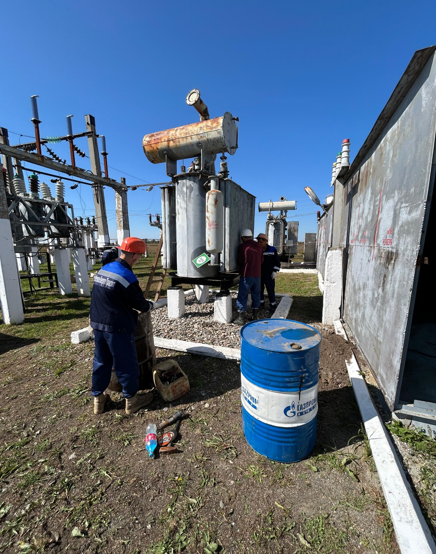
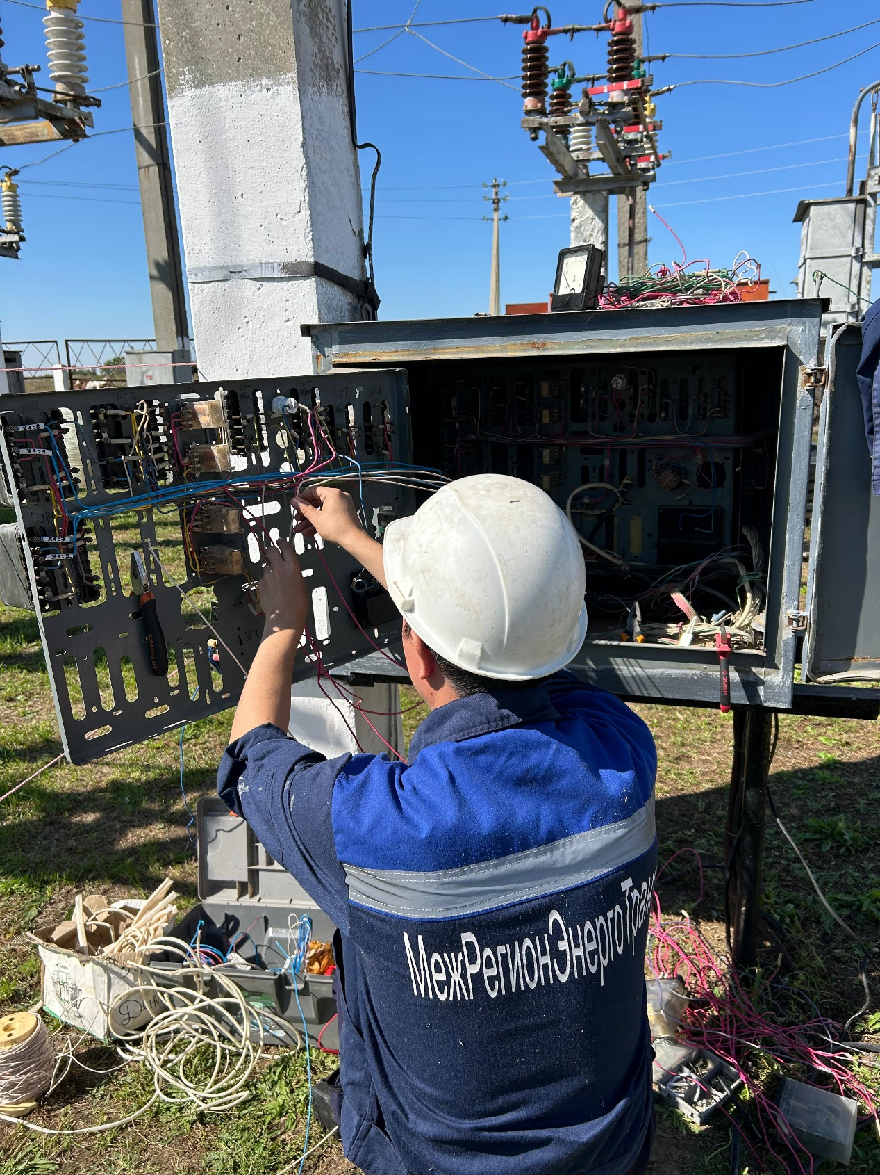
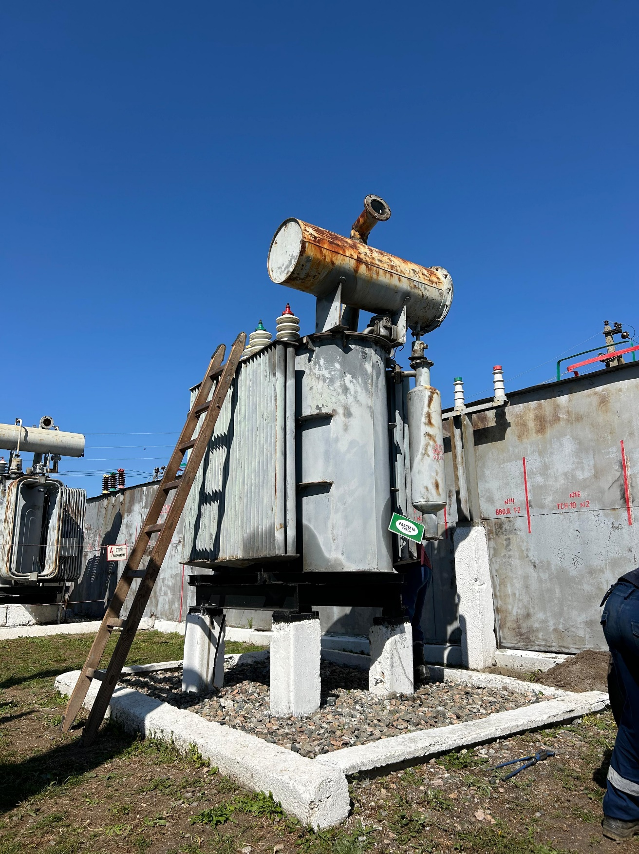
1-3 сурет. ҚС/35/10кВ «Тургеновка» Жітіқара ЖҚСУ - қуат трансформаторын ауыстыруға дайындау.
Рис.1-3. ПС /35/10кВ «Тургеновка» Житикаринский ЛПУ – подготовка силового трансформатора к замене.
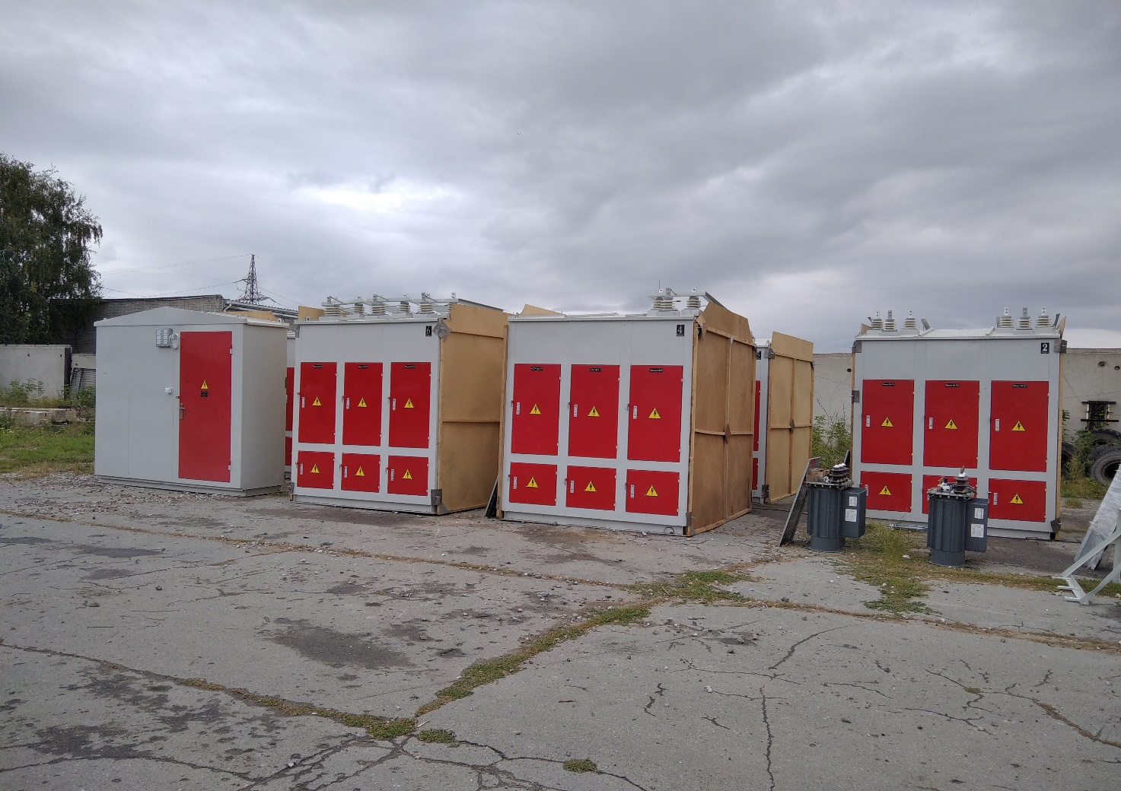
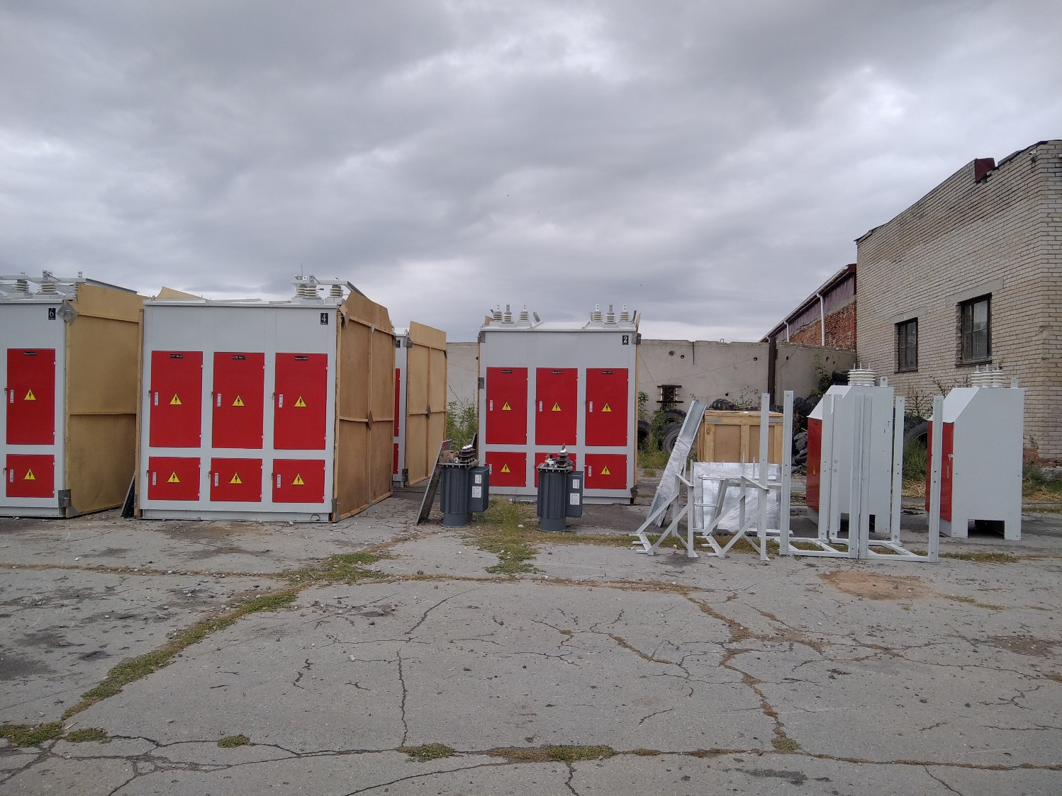
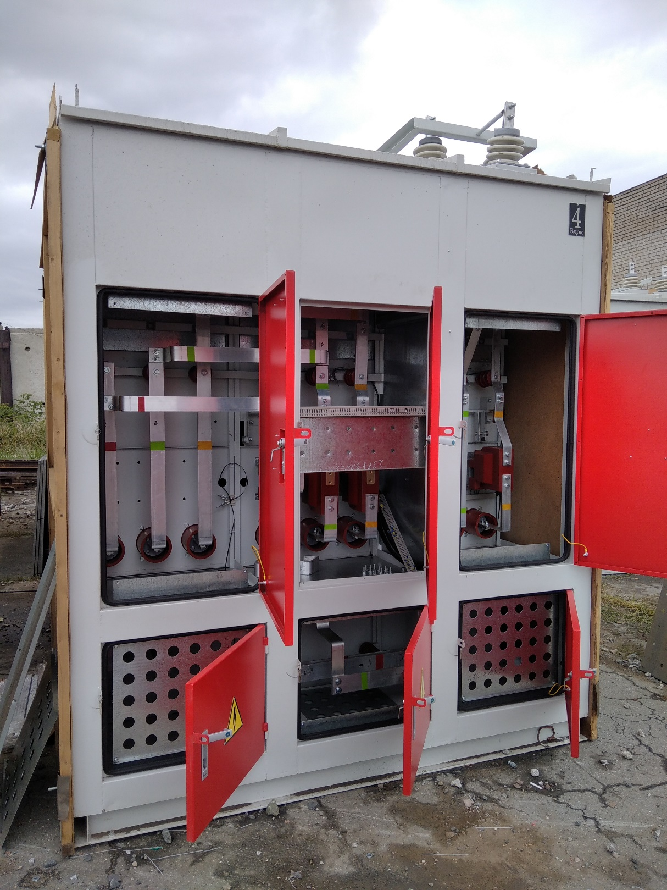
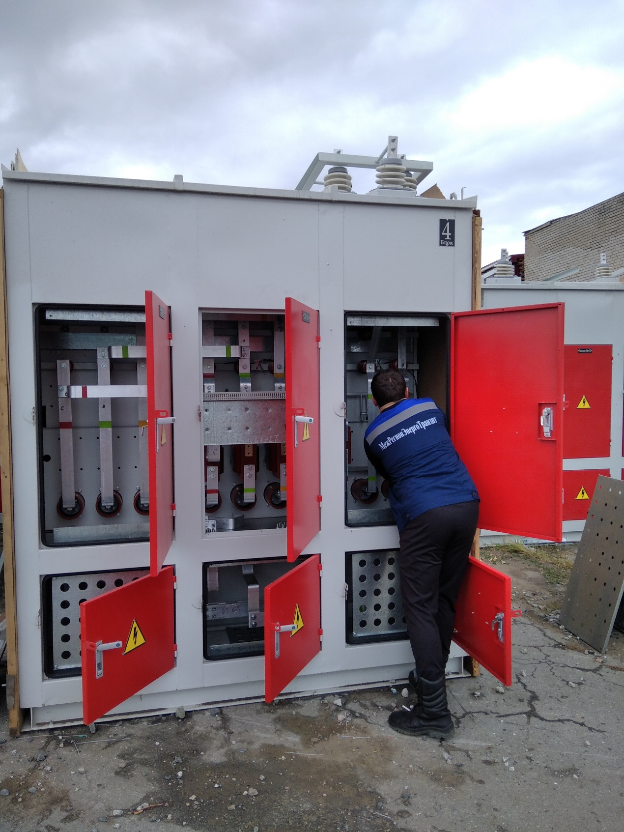

Сурет 4-7. 35/10кВ «Заречный» (ОПХ) Қостанай ЖҚСУ - 10 кВ ұяшықтарды дайындау.
Рис. 4-7. 35/10кВ «Заречная» (ОПХ) Костанайский ЛПУ - подготовка ячеек 10кВ.

